Простая широкополосная антенна для диапазона 3,5-4,0 МГц.

Главная
Автор провел эксперименты с простой широкополосной антенной для диапазона 3,5-4,0 МГц с малым КСВ, автором которой является Билл Opp, W6SAI [1]. Как видно из рис.1, антенна представляет собой параллельное соединение двух диполей размахом 40,4 м и 36 м, что и объясняет ее широкополосность. Угол между односторонними половинками диполей равен 60^{о}.
Лучи диполей можно расположить как горизонтально, так и под наклоном к земле как у Inverted V, при этом половинки диполей будут служить растяжками мачты и уменьшится угол наклона к земле основного лепестка диаграммы направленности в вертикальной плоскости.
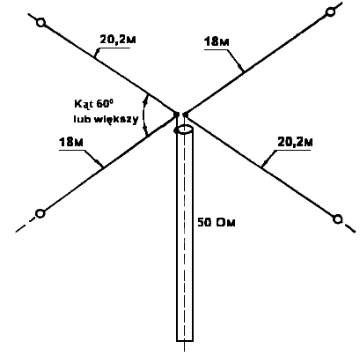Рис.1.
За два месяца эксплуатации этой антенны на радиостанции SP2FAP со 100-ваттным передатчиком были проведены QSO's со 100 странами по списку DXCC и не только с Европой в режиме CW.
С. Яркевич, (SP2FAP)
Литература:
1. QTC magazyn krotkofalowcow - №1/2000, с. 18

